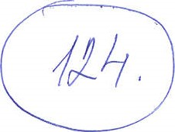
KNIHOVNA!!!
za vším hledej knihu...
Objednávka Č. 124/2018 (na faktuře uvádějte vždy č. objednávky)
Objednatel — fakturační adresa: | Dodavatel:
Knihovna města Ostravy, příspěvková organizace | Název: KASCH — interiér.s.r.o.
ul. 28. října 289/2, 702 OO Ostrava IC: 00097586 | Adresa: J.Šamala 318/10 725 25, Polanka nad Odrou
DIČ: CZ00097586 neplátce DPH | IC: 26831724
Bankovní účet: 66033761/0100 | DIČ: CZ26831724
Kontaktní osoba: Fiziová Martina | Bankovní účet:
Telefon: 599 522 614 | Kontaktní osoba:
E-mail: fiziova@kmo.cz | Telefon: 602 718 846
Faktura poštou: na výše uvedenou adresu  ”tura e-mailem na: sekretariat@kmo.cz | E-mail: volkova@kasch.cz
převzal: ...................... .
Objednáváme u Vás:
Víceúčelový výpůjční pult s pracovním stolem 3000 x 1950 x 750 -1000mm, DTDL javor — 1 ks, cena 55 116 Kč bez DPH
Odkládací stěna 2100 x 1730 mm s policemi a věšákovými háčky, DTDL bílá perlička — 1 ks, cena 8 672 Kč bez DPH
Rohová police 1140 + 1140 mm, v. 550 mm, DTDL javor — 1 ks, cena 5 730 Kč bez DPH
Vše pro pobočku Ostrava - Polanka
Lhůta plnění: 15.10.2018
Cena celkem bez DPH v Kč: 69 518,00 Kč Cena celkem včetně DPH v Kč: 84 116,78 Kč
Datum splatnosti faktury je stanoveno nejdříve na patnáctý den od data doručení včetně (datum zaevidování). Datem splatnosti faktury se rozumí den odepsání příslušné částky z bankovního účtu.
V Ostravě, dne: 30.9.2018
Pro akceptaci objednávky zašlete písemný souhlas na emailovou adresu kontaktní osoby do 5 dnů ode dne doručení objednávky. V opačném případě objednávka zaniká.
Vezměte prosím na vědomí, že smluvní vztah vzniklý akceptací této objednávky je povinně uveřejňovanou smlouvou dle zákona č. 340/2015 Sb. o zvláštních podmínkách účinnosti některých smluv, uveřejňování těchto smluv a o registru smluv.
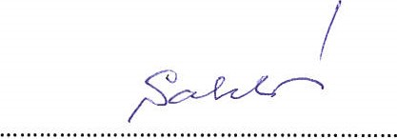
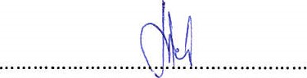
Knihovna města Ostravy, příspěvková organizace ul. 28, října 2, 702 OO Ostrava
IC: 000 97 586
schválil správce rozpočtu schválil příkazce operace otisk razítka
